類神經網路
Project 2

姓名：洪偉倫
系級：資工111
學號：40747026S

1. 電腦硬體

- CPU：Intel i7-9700
- RAM：32G
- GPU：RTX 3060 O12G

2. 電腦軟體

- OS：Windows 10
- NVIDIA Driver：470.05
- CUDA：11.0
- cuDNN：8.0
- tensorflow：2.4.1
- numpy：無指定版本
- matplotlib：無指定版本
- tqdm：無指定版本
- imageio：無指定版本

3. 我的Github連結

https://github.com/aisu-programming/Conditional-DCGAN

4. 資料預處理

由於是預設資料集，未進行任何特殊處理。

5. 模型架構

由於這次專題是我第一次接觸DCGAN，我並未使用任何論文的特殊架構。我只看了TensorFlow的DCGAN教學 (https://www.tensorflow.org/tutorials/generative/dcgan) 以及助教的sample code，然後做了一些簡單的修改並加入Catergory Embedding嘗試製作Conditional DCGAN。
我認為最主要的困難還是在於因為GAN的訓練十分需要技巧，所以我花了很多時間在尋找最佳的訓練方式，並在過程中有一些發現。像是Discriminator的訓練速度似乎遠比Generator快速，於是我嘗試過對Generator和Discriminator使用相同和不同的Optimizers，或是每訓練x次Generator才訓練y次Discriminator (其中x > y)，或是當Generator的Loss比 Discriminator的Loss大N倍時則暫停訓練Discriminator；又或是Generator使用x層Conv2DTrans而Discrimnator使用y層Conv (其中x < y)，以增加Discrimnator 的複雜性導致比較難訓練……等等。這些測試有好有壞，也時好時壞，我不太能夠確定如何組合才是最好的模式。以下為一些範例：

(a) 4 層Generator對抗 4 層Discriminator：
- Model：Dropout 0.1、BatchSize 16、輸入Noise維度 1024、純訓練貓類影像
- Optimizer：Adam、初始學習率 0.00015、遞減率 0.99、每 1000 步遞減

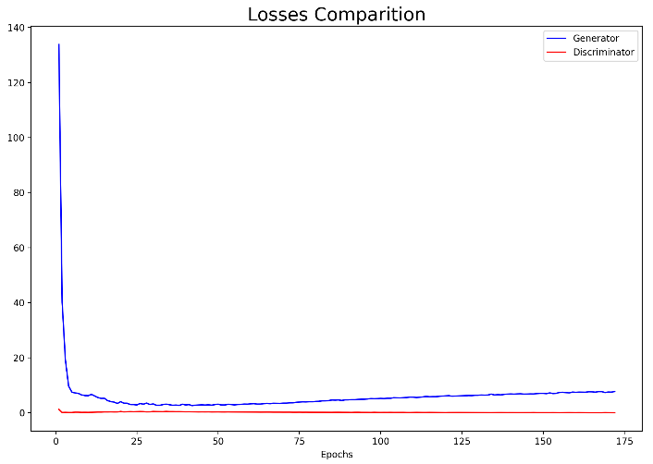
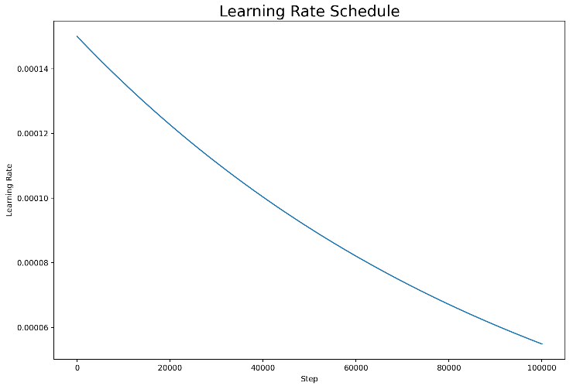

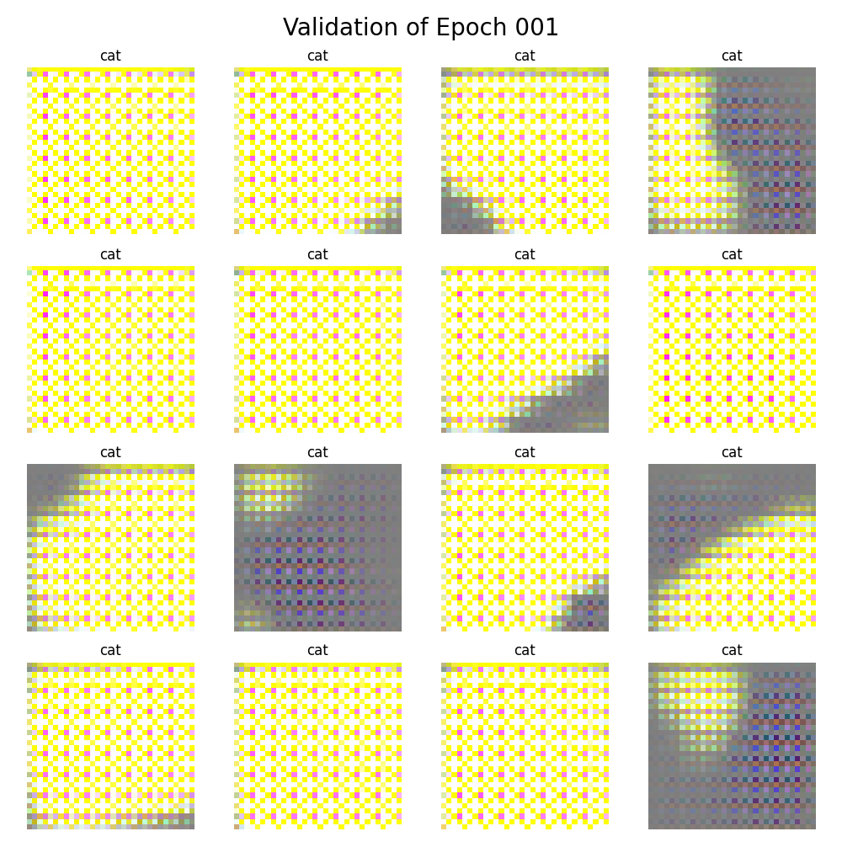
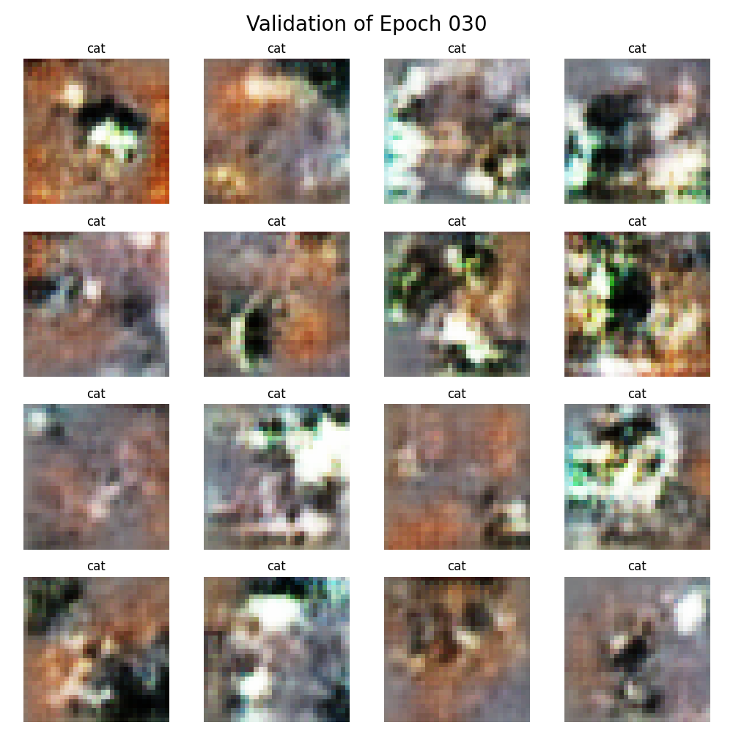

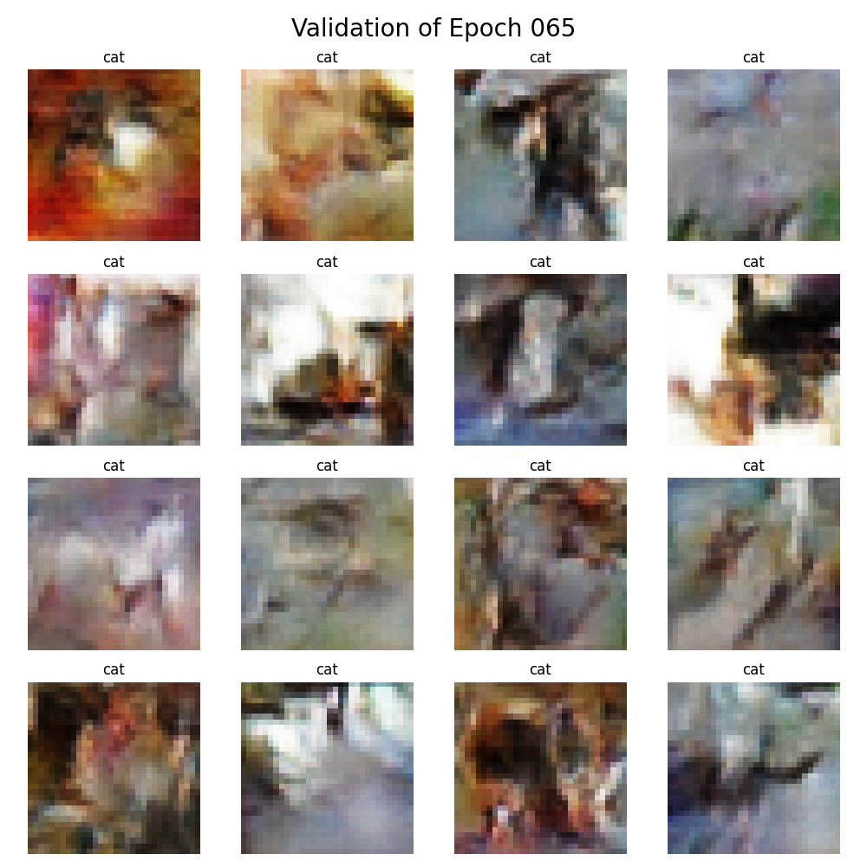
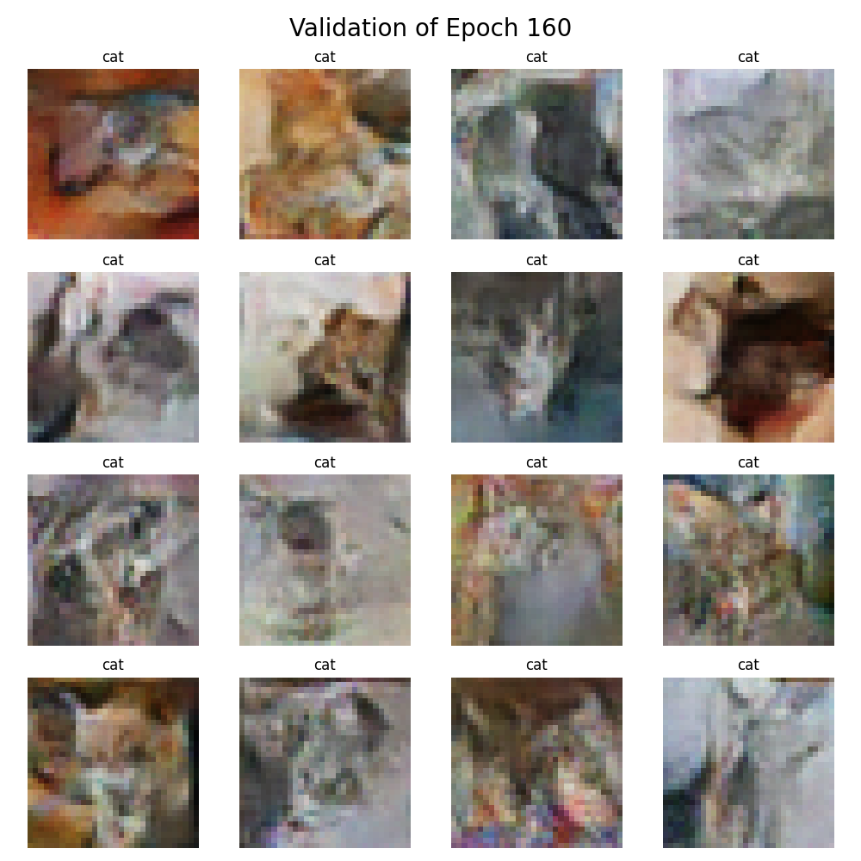

(b) 3 層Generator對抗 6 層Discriminator：
- Model：Dropout 0.1、BatchSize 16、輸入Noise維度 1024、純訓練貓類影像
- Optimizer：Adam、初始學習率 0.0005、遞減率 0.99、每 200 步遞減

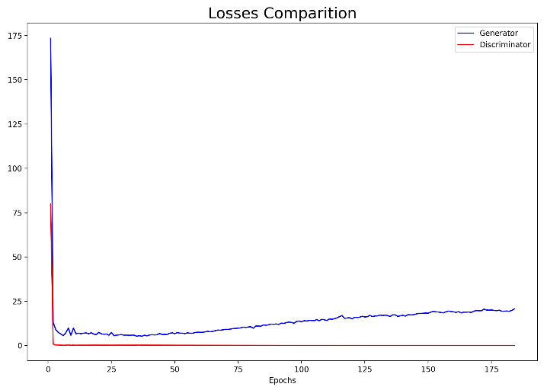
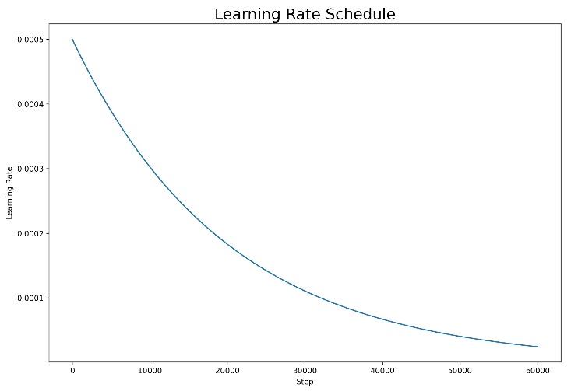

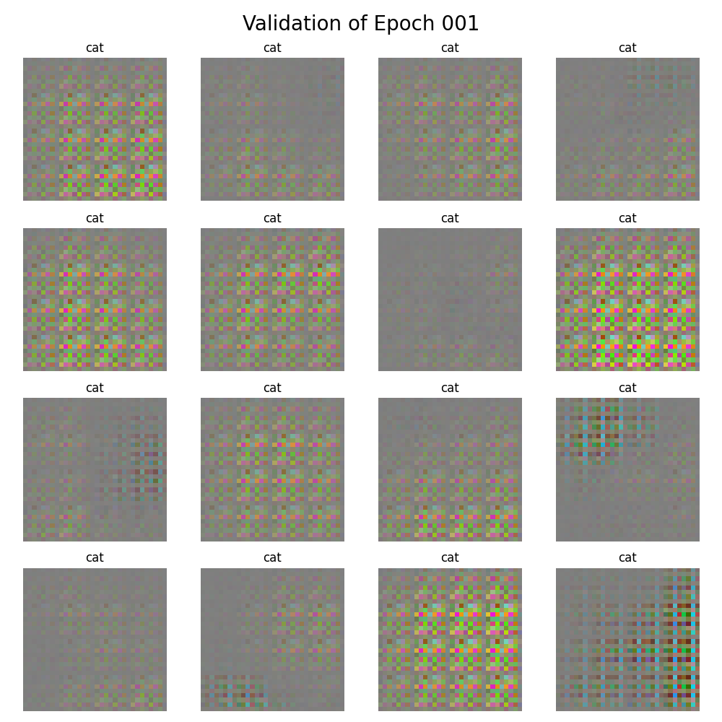
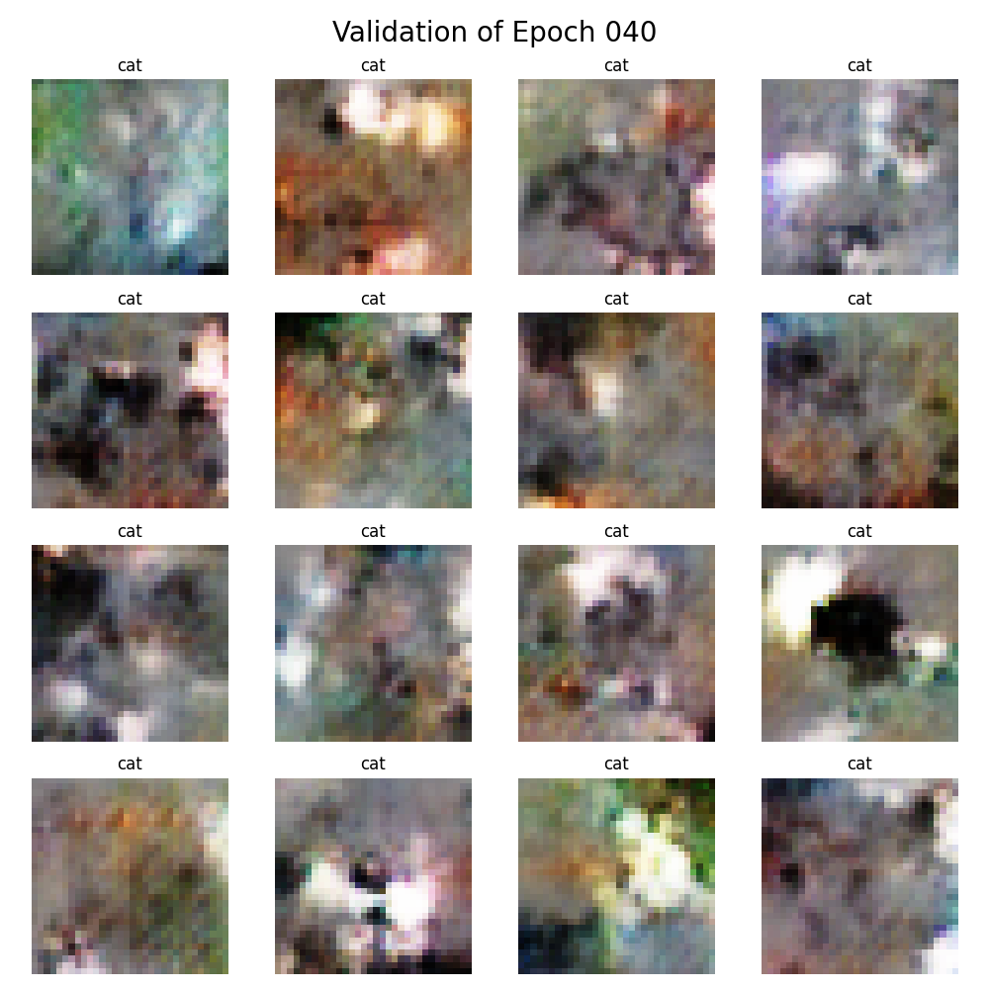

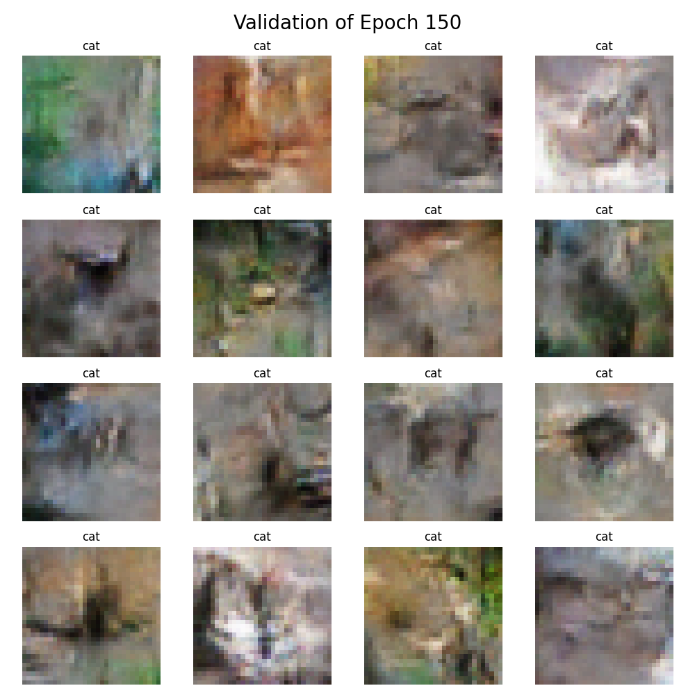
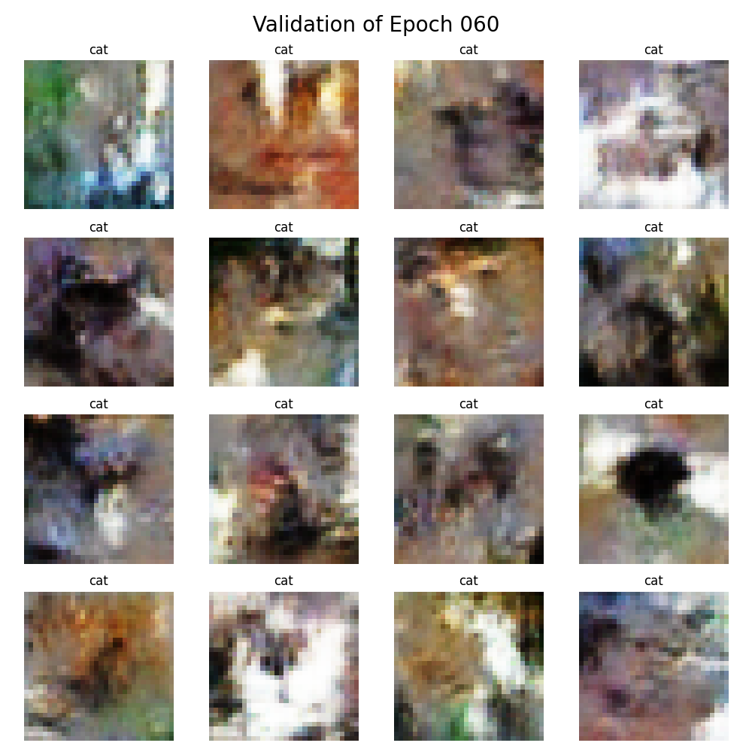

(c) 4 層Generator對抗 6 層Discriminator：
- Model：Dropout 0.4、BatchSize 16、輸入Noise維度 1024、純訓練犬類影像
- Optimizer：Adam、初始學習率 0.00025、遞減率 0.99、每 400 步遞減
- Others：將Real的BinaryCrossentropy標準訂為 0.9、Fake為 0.1
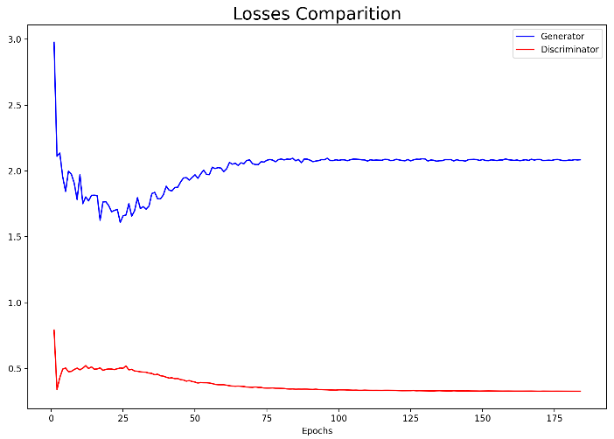
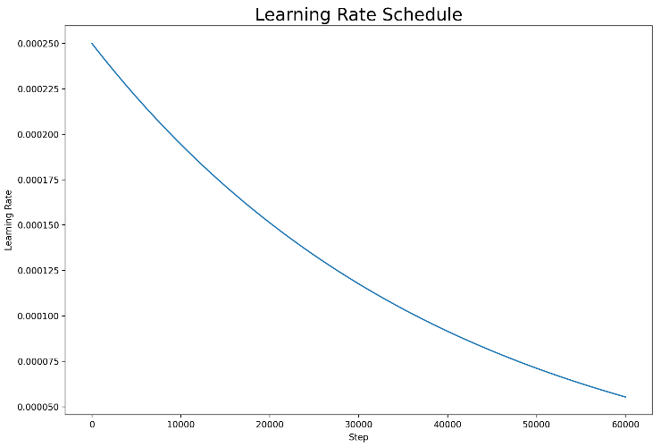
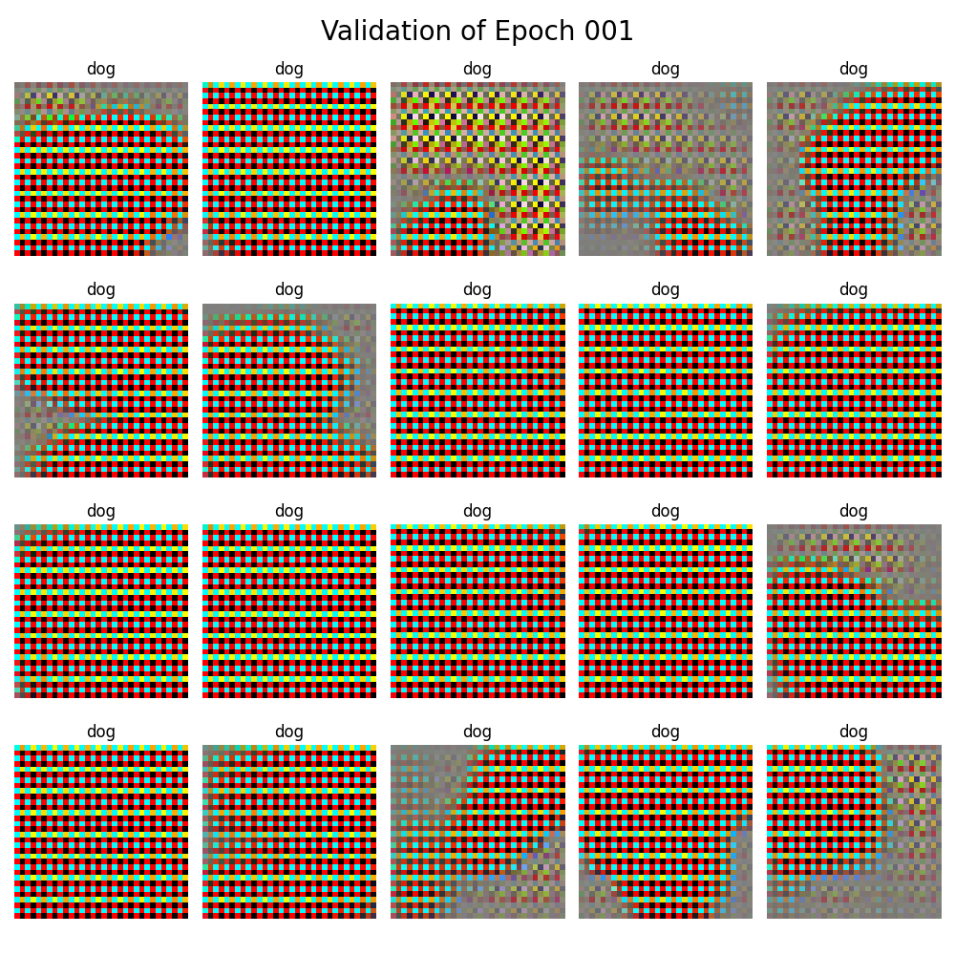
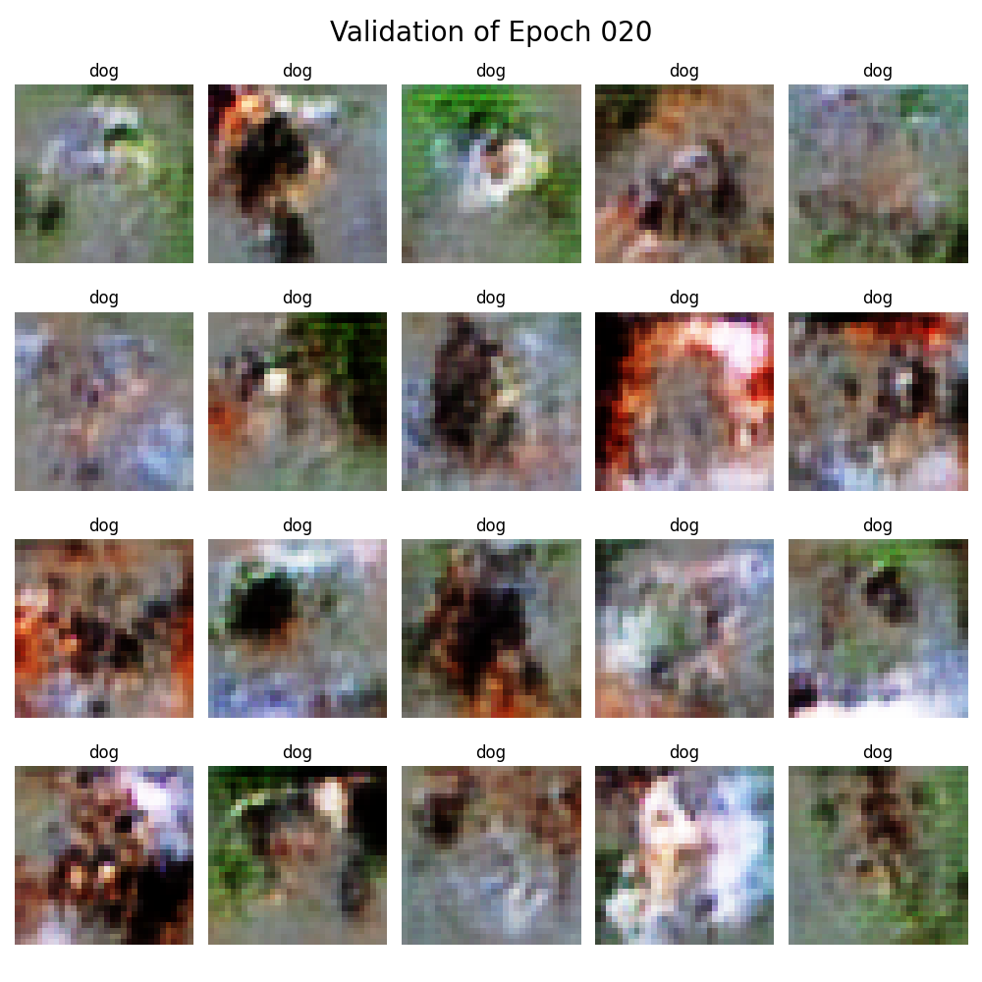
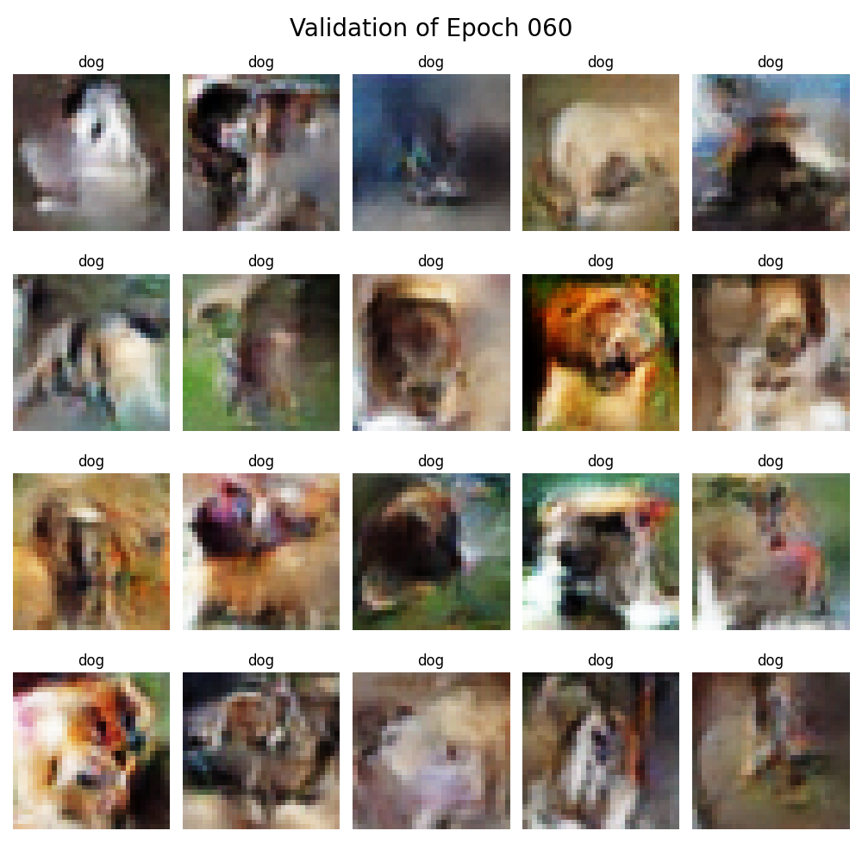
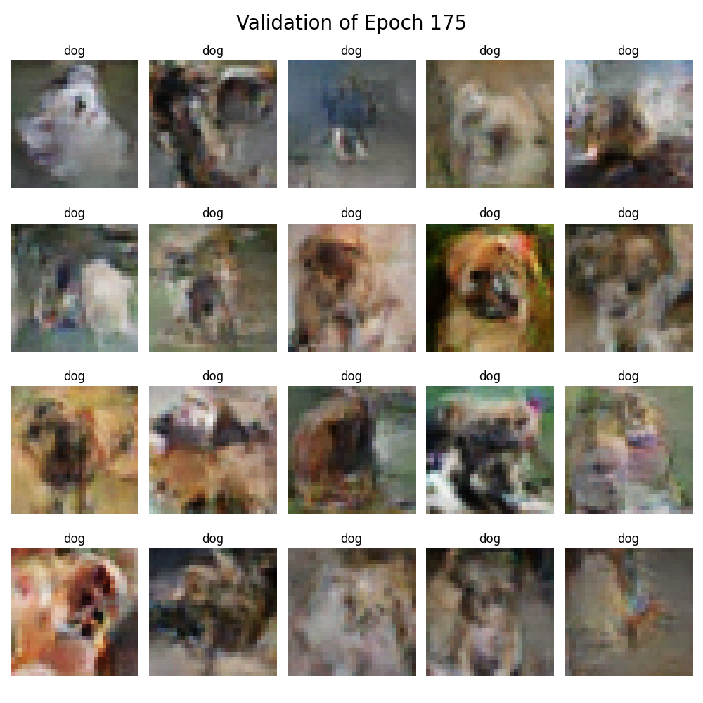

(d) 3 層Generator對抗 3 層Discriminator：
- Model：Dropout 0.4、BatchSize 16、Noise維度 100、訓練所有影像、c-GAN
- Optimizer：Adam、初率 0.0005、遞減率 0.99、30000 步遞減、Warm up 90000
- Others：將Real的BinaryCrossentropy標準訂為 0.9、Fake為 0.1
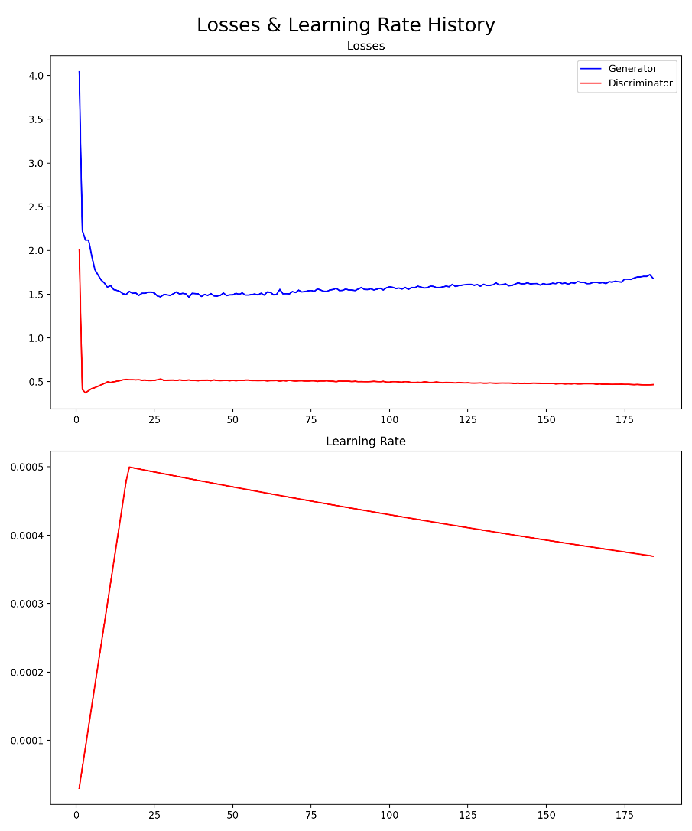
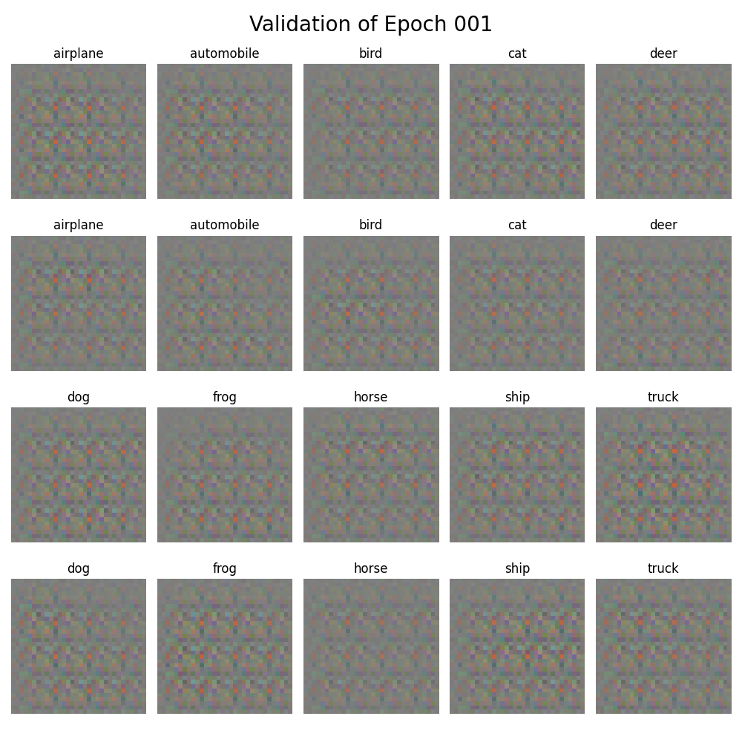

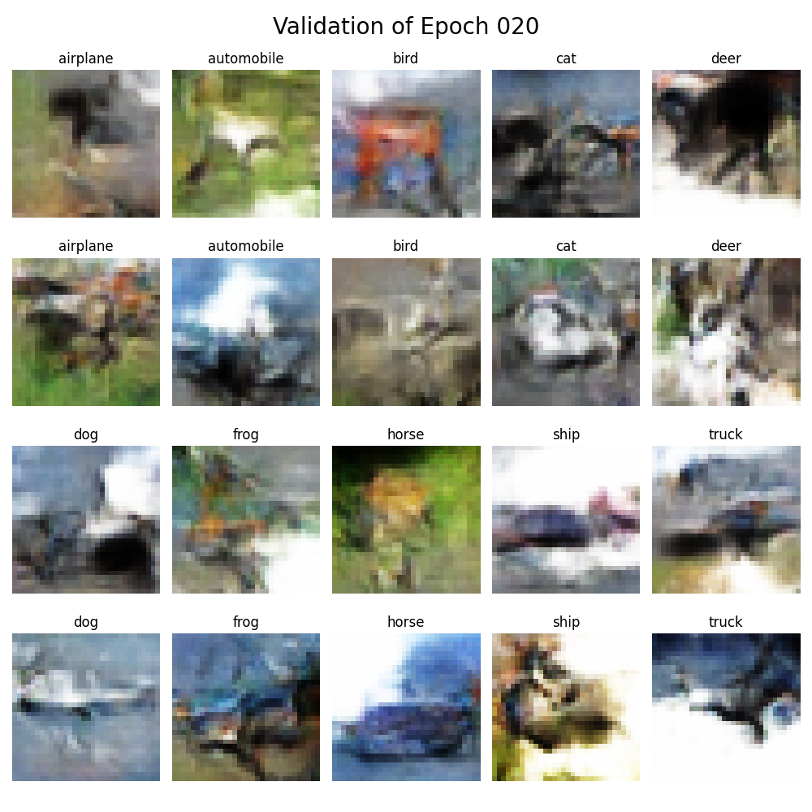

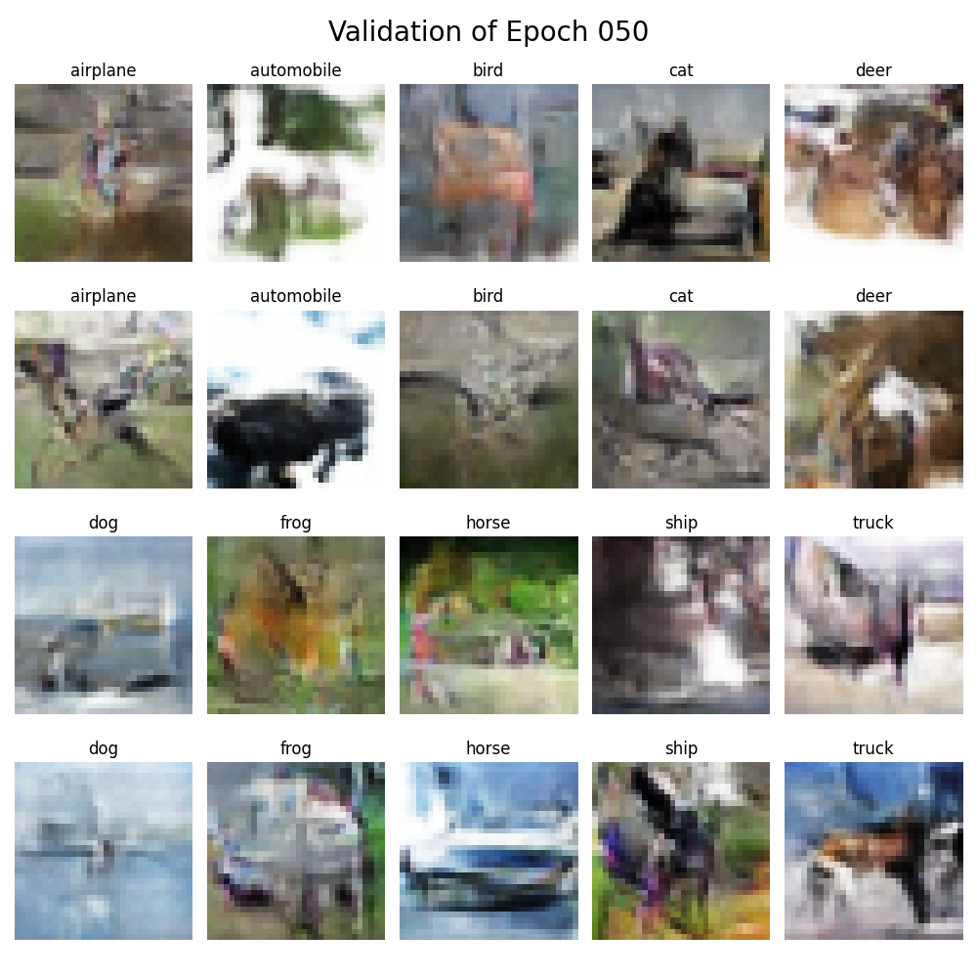
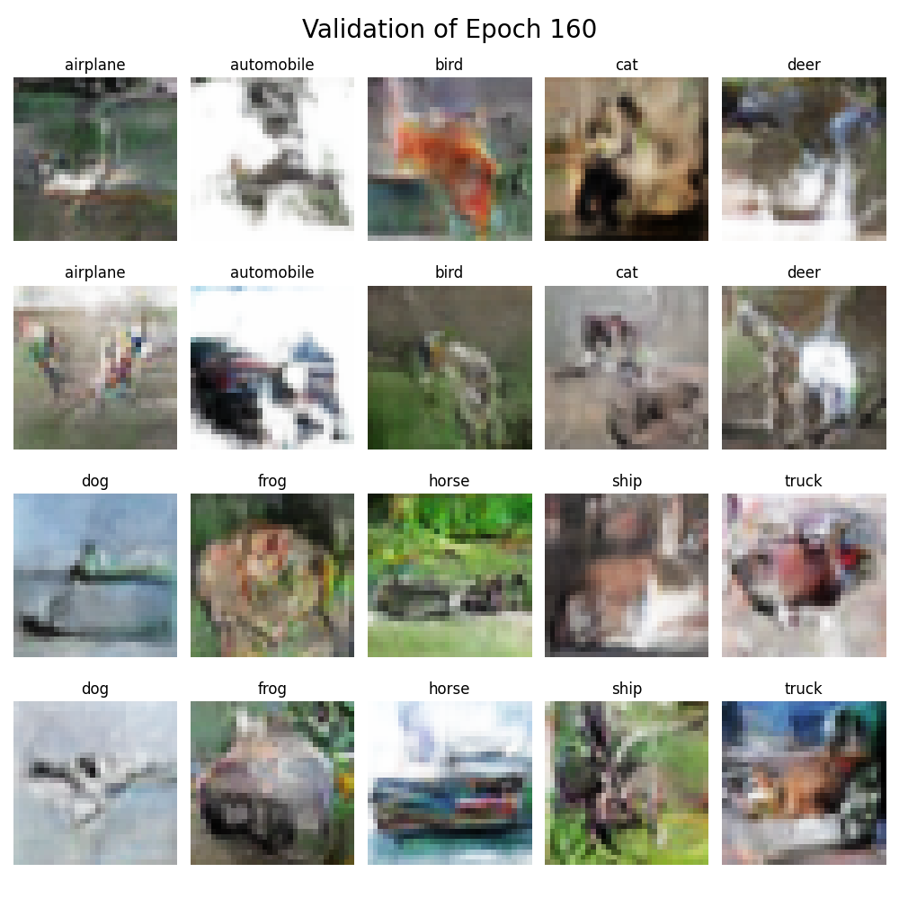

6. 結語
雖然也有想過是否要將uncoditional和conditional、或是color和grayscale分開訓練，但時間不夠充裕，所以就先止於此了，conditional是真的很難訓練。

